Физика.Сборка цепей
Краткая спецификация и техтребования

Краткое описание 1
Ключевые возможности 1
Состав поставки 2
Технические требования 3
Контакты 4

Краткое описание
Виртуальная лаборатория «Сборка цепей и закон Ома» — это обучающий VR-комплекс по работе с электрическими цепями по школьному предмету Физика для учеников 8-9 классов.

Видеоролик: https://youtu.be/gAIaUgJzvgw

Задачи решаются в фантастической виртуальной лаборатории, пользователь находится за столом, на котором расположены объекты для сборки цепи, а также большой экран с инструкциями, описанием задачи и выводом результата решения. Ученику предстоит вносить правки в собранные схемы, добавлять в цепь элементов с нужными значениями и удалять из нее лишние объекты.

В каждой из подтем половина задач предполагают возможность обращения к подсказкам, а вторая половина – самостоятельное решение без подсказок.

Содержательно присутствуют следующие форматы:
- Практика
С помощью пульта управления VR-устройства ученики решают практические задания на дополнение или корректировку электрических цепей с возможностью получить подсказку
- Тренировка
Формат аналогичен предыдущему, но ориентирован на самостоятельное решение без подсказок

Ключевые возможности
Для учащегося:
- Тренировка правил сборки цепей: особенностей параллельного и последовательного соединения, правил подключения основных приборов;
- Закрепление знания закона Ома;
- Тренировка насмотренности сборок электрических цепей, чтобы быстрее выявлять ошибки и потенциальные проблемы;
- Актуализация навыков устного счёта.

Для учителей:
- Игровой формат соединяющий элементы лабораторной работы и решения задач;
- Индивидуализация отработки навыков;
- Использование для тренировки или повторения к ОГЭ;
- Безопасная работа с электричеством;
- Доступность использования для детей на домашнем обучении благодаря простоте и мобильности автономных VR-шлемов.

Состав поставки
В сборник входят:
- 5 задач на исправление схемы электрической цепи с подсказками;
- 5 задач на исправление схемы электрической цепи без подсказок;
- 5 задач на добавление элемента в электрическую цепь с нужным значением с подсказками;
- 5 задач на добавление элемента в электрическую цепь с нужным значением без подсказок.

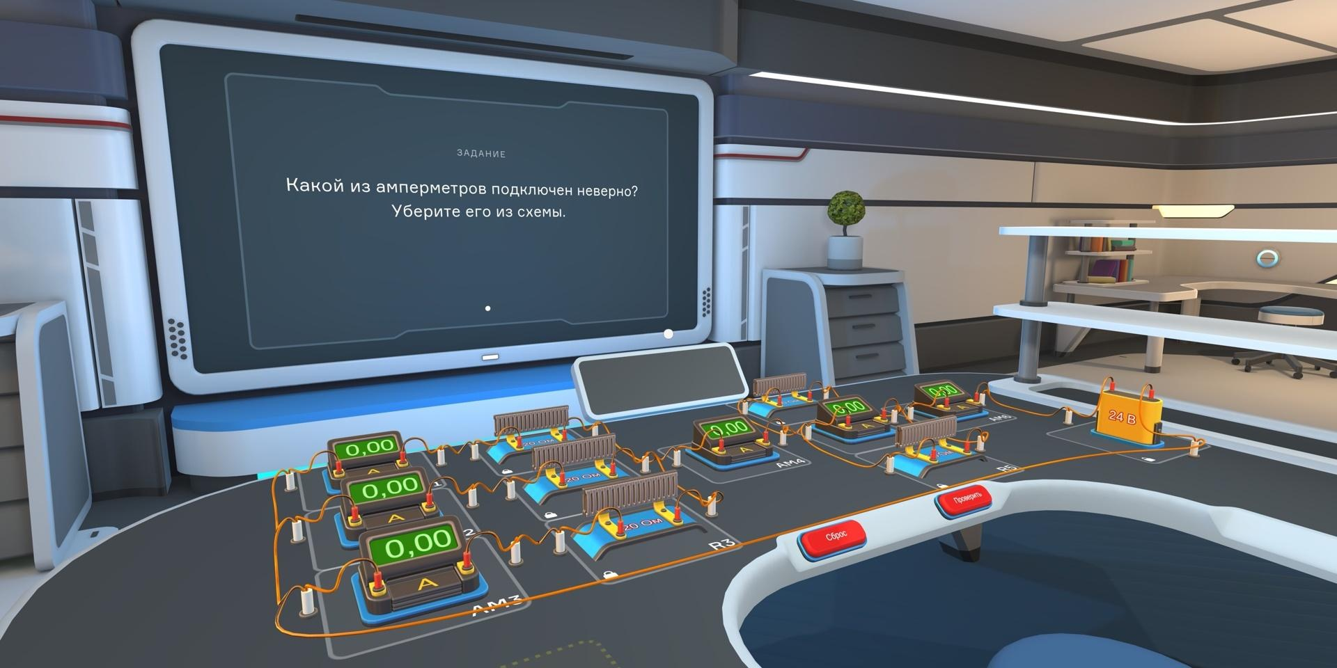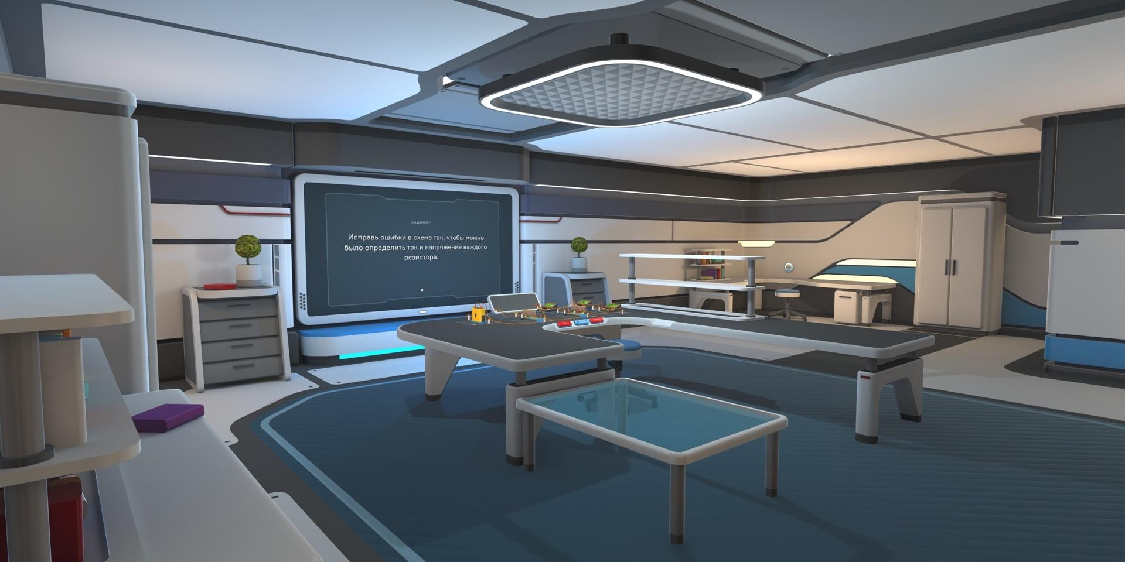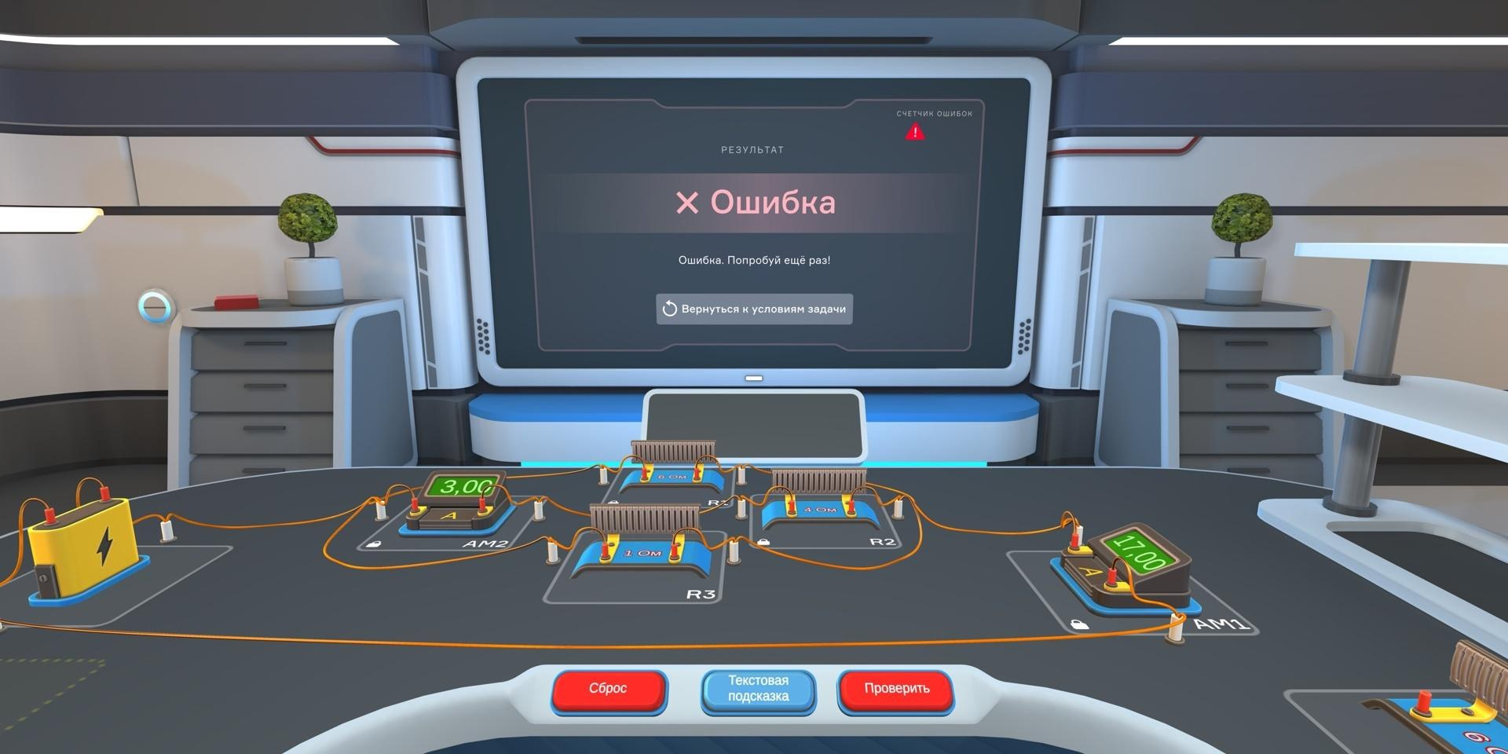
Технические требования
- Поддержка мобильных шлемов виртуальной реальности:
  - Vive (Focus, Focus Plus, Focus 3);
  - Pico (G2 4k, Neo 2, Neo 3, Pico 4).
- Поддержка стационарных шлемов виртуальной реальности:
  - HTC Vive (Vive, Vive Pro, Vive Pro Eye, Cosmos).
- Возможна адаптация для других моделей

- Для активации приложения требуется доступ в интернет.
Контакты
https://modumlab.com/education
edu@modumlab.com
+7 812 317-70-85

